МОДУЛЬ «ОЦЕНКА ТЕКУЩЕЙ СИТУАЦИИ»
ДЛЯ ВНЕСЕНИЯ СВЕДЕНИЙ ПО ОЦЕНКЕ ТЕКУЩЕЙ СИТУАЦИИ
В БАЗУ ДАННЫХ АВТОМАТИЗИРОВАННОЙ ИНФОРМАЦИОННО-АНАЛИТИЧЕСКОЙ СИСТЕМЫ ПО ИСКУССТВЕННЫМ ДОРОЖНЫМ СООРУЖЕНИЯМ НА АВТОМОБИЛЬНЫХ ДОРОГАХ (АИС ИССО-Н)
ПРИ ПРОВЕДЕНИИ РЕГУЛЯРНЫХ ОСМОТРОВ ИСКУССТВЕННЫХ СООРУЖЕНИЙ

2017

С О Д Е Р Ж А Н И Е
1 Модуль «Оценка текущей ситуации» 2
1.1 Мобильная часть Модуля 2
1.1.1 Назначение мобильной части Модуля 2
1.1.2 Установка и инициализация приложения 2
1.1.3 Интерфейс приложения 4
1.1.4 Режим поиска сооружения 8
1.1.5 Режим ввода оценки текущей ситуации 10
1.1.6 Режим редактирование оценки текущей ситуации 14
1.2 Настройка прав доступа к мобильному приложению 14
1.2.1 Общие сведения 14
1.2.2 Общий порядок настройки доступа 16
1.2.3 Создание нового контракта 16
1.2.4 Формирование перечня пользователей ИССО-S 17
1.2.5 Формирование отчетного документа со списком пользователей ИССО-S 18
1.3 Стационарная часть Модуля 18
1.3.1 Назначение стационарной части Модуля 18
1.3.2 Форма «Оценка ситуации» 19
1.3.3 Группа параметров «Оценка текущей ситуации» 20

Модуль «Оценка текущей ситуации»

Мобильная часть Модуля

Назначение мобильной части Модуля
Мобильная часть модуля предназначена для внесения и передачи на стационарную часть Модуля информации о текущей ситуации на искусственном сооружении, полученной при проведении его регулярного или периодического осмотра, а также для фиксации времени, даты и местонахождения специалиста, проводящего этот осмотр.

Установка и инициализация приложения

Установка приложения
Установка приложения возможна на мобильное устройство под управлением операционной системы Android версии не ниже 4.0. Для установки приложения необходимо выполнить следующие операции:
- Запустить приложение магазина Google Play
- В поисковой строке приложения ввести: ISSO-S
- Выбрать найденное приложение
- Нажать кнопку «Установить» и дождаться выполнения операции загрузки и установки приложения на мобильное устройство.
Для инициализации приложения необходимо его запустить. При первом запуске приложения в зависимости от версии Android возможны 2 варианта начального экрана:
- В версии Android ≥6.0 (Marshmallow) на начальном экране появится сообщение:
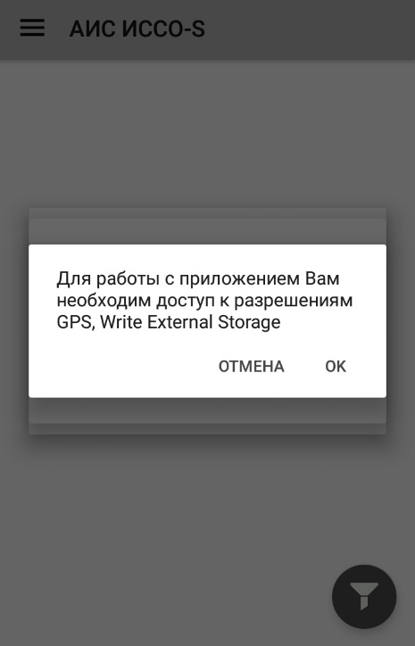
Начиная с версии Android 6.0 и выше, пользователь должен самостоятельно разрешить приложению доступ к тем или иным возможностям мобильного устройства. В данном приложении используются разрешения на доступ к GPS, доступ к блокировке телефона и доступ к возможности записи на память устройства. Чтобы получить доступ, необходимо:
- нажать на кнопку «Ок»;
- разрешить приложению использовать эти разрешения, нажимая кнопку «Разрешить» для всех трех всплывающих окон.
После получения доступа, на начальном экране появляется сообщение, предлагающее либо немедленно произвести процедуру синхронизации данных (см. подраздел «Синхронизация данных»), либо, в зависимости от информации, полученной от заказчика работ по оценке текущей ситуации, предварительно обратиться к настройкам приложения.
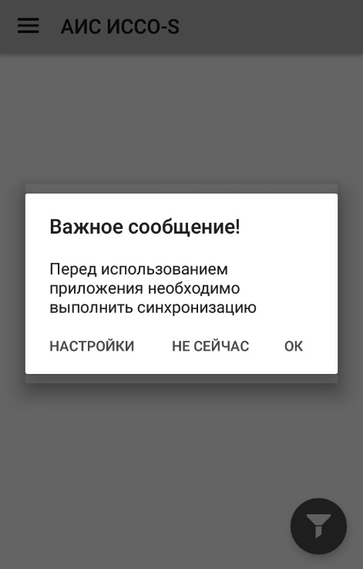
- В версии Android <6.0 все разрешения выдаются автоматически, и при первом запуске на начальном экране сразу появляется сообщение о необходимости синхронизации данных
Далее последовательность действий будет одинаковая для всех версий Android.

Первичная синхронизация (загрузка) данных
Синхронизация может быть выполнена только при наличии сети Интернет.
При установке приложения сервер синхронизации по умолчанию назначен значением aisisso.ru. Если по информации, полученной от заказчика работ по оценке текущей ситуации, адрес сервера синхронизации отличается от вышеуказанного, необходимо выполнить следующие действия:
- Нажать кнопку «Настройки» и указать соответствующее значение в поле «Адрес сервера»;
- По окончании редактирования адреса сервера нажать кнопку «Назад» (аппаратная кнопка устройства).
- Нажать кнопку «Ок» в экране сообщения о необходимости синхронизации. Откроется диалог синхронизации (загрузки) сведений:
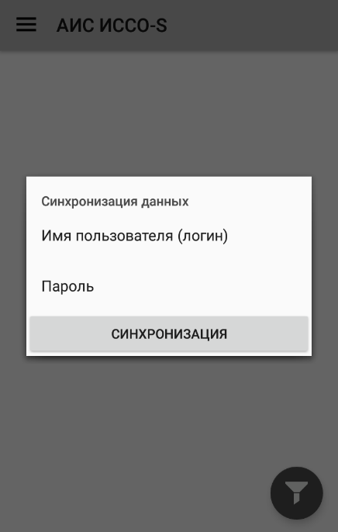
- Указать логин и пароль, полученные от заказчика работ по оценке текущей ситуации.
- Нажать кнопку «Синхронизация». Последовательность выполнения синхронизации (загрузки) сведений будет отображаться на экране:
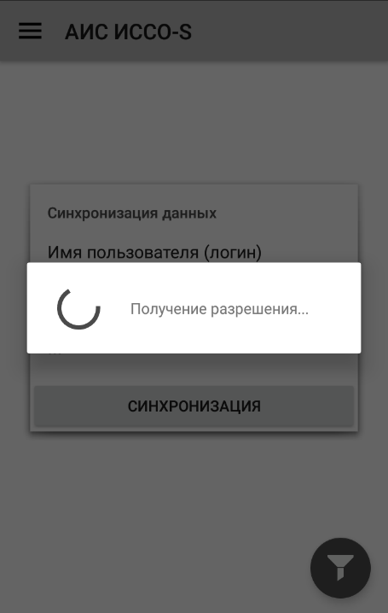
Приложение готово к работе.

Интерфейс приложения

Главная форма
Главная форма отображает список сооружений и всплывающую боковую панель.
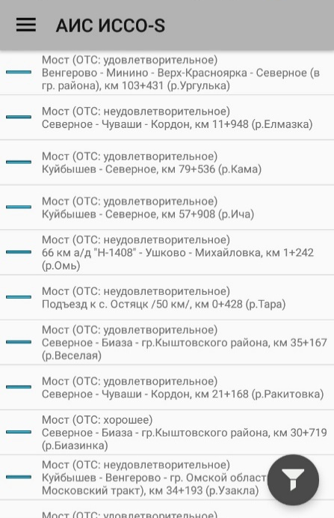 | 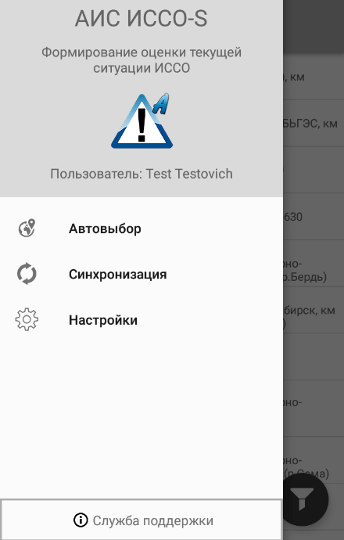
Главный экран приложения (линейный список) | Боковая панель приложения на главном экране
Боковая панель открывается нажатием на кнопку, обозначенную иконкой , и содержит следующие кнопки:
Режим автовыбора. Обеспечивает поиск ближайших к текущему местонахождению пользователя сооружений по карте и списку
Синхронизация данных с сервером
Настройки приложения
Служба поддержки
Список сооружений, отображаемых на главной форме, отсортирован по названию дороги и километражу расположения объектов. Каждое сооружение в своем описании содержит следующую информацию:
- Вид последней оценки ситуации (отображается пиктограммой)
- Тип сооружения (с указанием актуальной оценки технического состояния)
- Дорога расположения
- Километраж расположения (км + м)
- Наименование основного препятствия
Для отображения вида последней оценки ситуации используются следующие пиктограммы:
Отсутствует последняя оценка текущей ситуации
Без изменений
Незначительное ухудшение
Ухудшение
Значительное ухудшение
Авария
Улучшение

Синхронизация данных
Синхронизация может быть выполнена только при наличии сети Интернет.
Необходимость синхронизации данных после их первичной загрузки возникает в следующих случаях:
- Изменение списка сооружений добавлением или удалением из него объектов. Необходимость такого изменения определяется администратором системы на сервере синхронизации
- Произошедшее на сервере синхронизации изменение значений идентифицирующих сооружение параметров (тип сооружения, название автодороги, километраж местоположения, название препятствия, географические координаты).
- Передача на сервер созданных и сохраненных на мобильном устройстве данных по оценке ситуации.
Для выполнения синхронизации сведений по любому из указанных поводов следует:
- Выбрать пункт «Синхронизация» из боковой панели приложения;
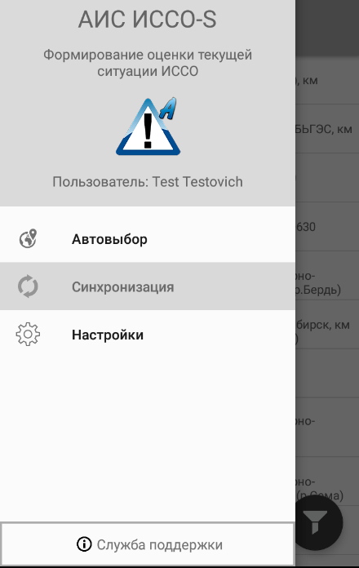
- В появившемся окне поля Имя пользователя и Пароль будут заполнены значениями, сохраненными при выполнении предыдущей синхронизации. При необходимости их можно изменить. При готовности значений нажать кнопку «Синхронизация»;
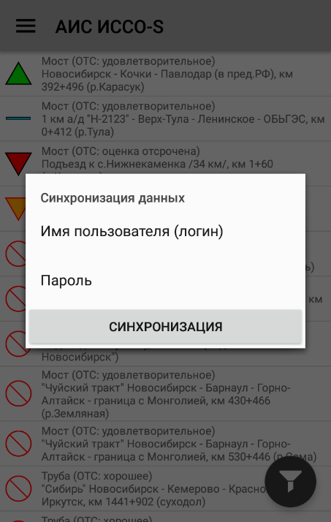
- Дождаться окончания процедуры.

Настройка приложения
Экран настроек приложения выглядит следующим образом:
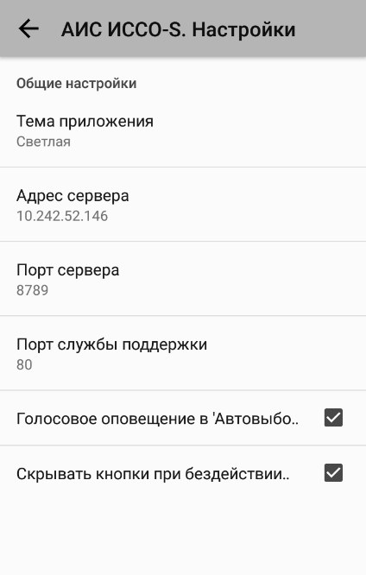
Настройка возможна для следующих параметров:
- «Тема приложения». Значение определяет цвет основного фона приложения. Пункт позволяет выбрать один из двух вариантов:
  - «Светлая» - основной фон приложения белый;
  - «Темная» - основной фон приложения черный.
- «Адрес сервера». Значение определяет адрес сервера синхронизации. По умолчанию установлено значение aisisso.ru;
- «Порт сервера». Числовое значение этого параметра определяет порт сервера синхронизации. Значение по умолчанию – 8789;
- «Порт службы поддержки». Числовое значение этого параметра определяет порт службы поддержки. Значение по умолчанию – 80;
- «Голосовое оповещение в режиме «Автовыбор». В режиме «Автовыбор» есть голосовое оповещение о приближении к объекту. Данную опцию можно отключить;
- «Скрывать кнопки при бездействии». В режиме «Автовыбор» при бездействии более 10 секунд кнопки настроек режима отображения скрываются. Эту опцию можно отключить. При отключенной опции кнопки будут отображаться всегда;
Для настройки приложения необходимо выполнить последовательно действия:
- Открыть боковую панель, нажав на иконку . Выбрать пункт «Настройка»;
- Внести изменения в параметры, доступные для редактирования;
- Нажать аппаратную кнопку «Назад»;

Режим поиска сооружения
Поиск нужного сооружения в контролируемом наборе данных может быть осуществлен двумя способами:
- поиск в линейном списке;
- поиск с использованием механизма «Автопоиска».

Поиск сооружения в линейном списке
После выполнения синхронизации (или после первичного запуска) приложение автоматически переходит в режим поиска сооружения с отображением доступного линейного списка.
Форма позволяет ограничить перечень отображаемых в списке сооружений его фильтрацией по дороге расположения. Для выполнения фильтрации сооружений по дороге расположения необходимо:
- Нажать кнопку фильтра , расположенную в нижней правой части формы;
- Выбрать из перечня название дороги с контролируемыми сооружениями;
- Вид иконки будет изменена на , что свидетельствует о применении фильтра.
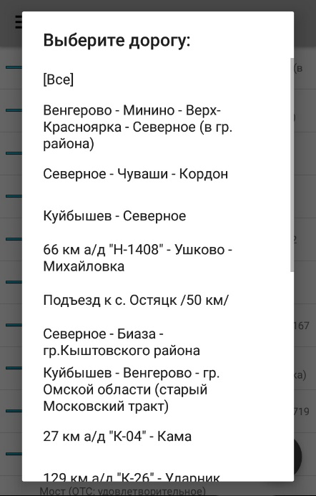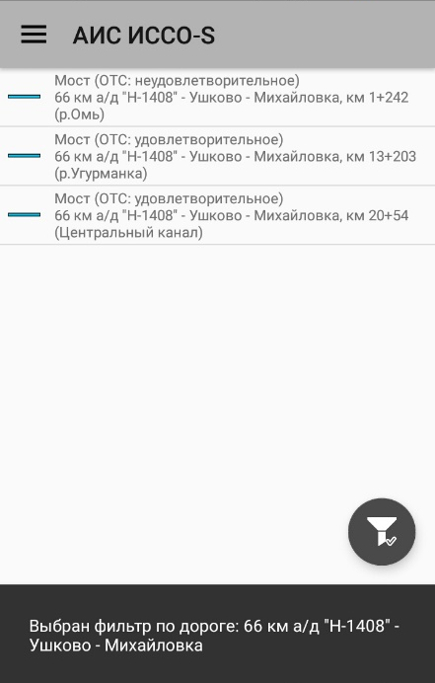

В режиме фильтрации сооружения, отображаемые в списке, сортируются по километру расположения. Отключение фильтра выполняется повторным нажатием кнопки и выбором значения «[Все]».
Для перехода в режим ввода оценки текущей ситуации необходимо нажать на контролируемое сооружение в отображаемом списке.

Поиск сооружения с использованием механизма автопоиска

Общие сведения
Режим автопоиска обеспечивает поиск и отображение ближайших к текущему местонахождению пользователя сооружений. В списке отображается не более двух сооружений (при их наличии), расположенные впереди по направлению движения пользователя, и одно сооружение (при его наличии), расположенное позади. При определении сооружений используется информация о направлении движения пользователя (мобильного устройства), полученная через датчик положения (GPS приемник). Конфигурация автомобильных дорог в плане не учитывается. Расстояние от мобильного устройства до объектов определяется по прямой.
Для отображения сооружений на карте требуется установка мобильного приложения «Яндекс карты», а также подключение к сети Интернет для интерактивной загрузки карты.

Инициализация и использование режима
Для инициализации режима «Автовыбор» необходимо выполнить следующие действия:
- Открыть боковую панель, нажав на иконку на главном экране;
- Нажать кнопку «Автовыбор».
В зависимости от выбранного пользователем режима функционирования экран может отображаться одним из следующих вариантов (по умолчанию отображается вариант «только список»):
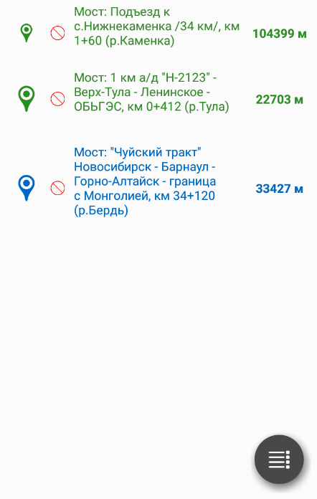 | 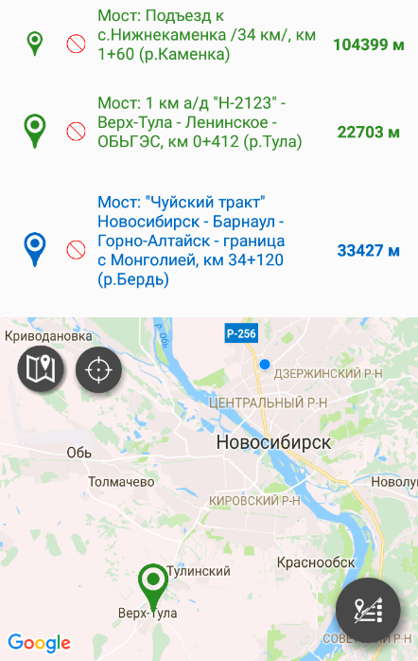 | 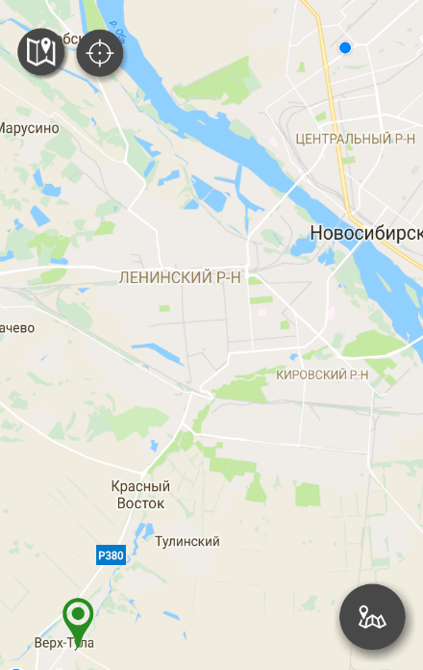
Только список | Список и карта | Только карта

Переключение между вариантами осуществляется с помощью кнопки, расположенной в правом нижнем углу окна, вид которой зависит от текущего варианта. Возможны три варианта:
Только список. Отображается список сооружений: два, расположенных впереди и одно, расположенное позади;
Карта и список. Отображается список, аналогичный предыдущему варианту и карта, на которой сооружения отображаются маркерами, имеющими цвет, аналогичный цвету текста в списке.
Только карта. Отображается только карта, на которой сооружения отображаются маркерами.

Информация в списке и на карте будет меняться автоматически по мере перемещения пользователя. Для перехода в форму ввода оценки текущей ситуации необходимо нажать на сооружение в списке.

Настройка отображения карты.
Управление отображением карты осуществляется кнопками, расположенными в ее левом верхнем углу:
- «Вид». Кнопка позволяет определить режим отображения карты. Возможны следующие варианты:
Режим «Схема»
Режим «Гибрид»
Режим «Спутник»
- «Слежение за пользователем». Кнопка позволяет включить/выключить режим слежения за пользователем. В режиме слежения за пользователем приложение автоматически подбирает масштаб отображения карты, при котором в окно входит положение пользователя и ближайший к нему по направлению движения объект. Кнопка имеет следующие варианты:
Слежение включено, автоматическое масштабирование включено
Слежение выключено, автоматическое масштабирование выключено

Режим ввода оценки текущей ситуации

Общие сведения
Процедура ввода оценки текущей ситуации доступна при выполнении следующих условий:
- Датчик положения (GPS приемник) включен;
- Точность позиционирования датчика положения не превышает 10 метров;
- Расстояние до объекта (искусственного сооружения) не превышает 100 метров;
- На текущую дату для данного объекта еще не была введена оценка текущей ситуации.
Для создания набора сведений, характеризующих текущую ситуацию для контролируемого сооружения, необходимо найти и выбрать это сооружение из списка одним из перечисленных выше способов. В зависимости от наличия или отсутствия для сооружения предыдущей оценки (оценок) текущей ситуации экран предварительного информирования отображается одним из следующих двух вариантов:
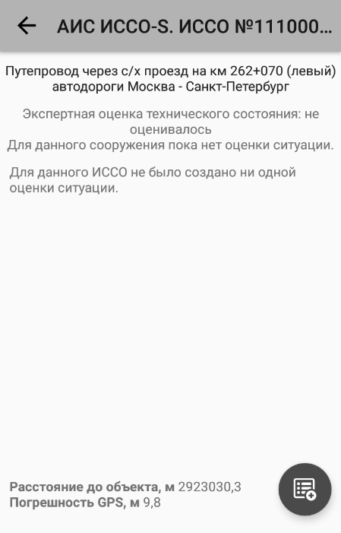 | 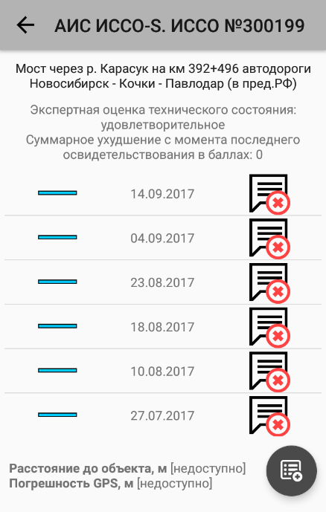
При отсутствии предыдущих оценок текущей ситуации | При наличии предыдущих оценок текущей ситуации

Расстояние до объекта и точность позиционирования отображаются в нижней части экрана. Если эти параметры не удовлетворяют условиям ввода оценки ситуации, кнопка создания новой оценки ситуации будет недоступна.
Для создания новой оценки необходимо нажать кнопку «Создать оценку» . После нажатия появляется окно «Добавление записи», которое содержит две вкладки: «Параметры оценки» и «Фотографии». Виды вкладок показаны на следующих рисунках:
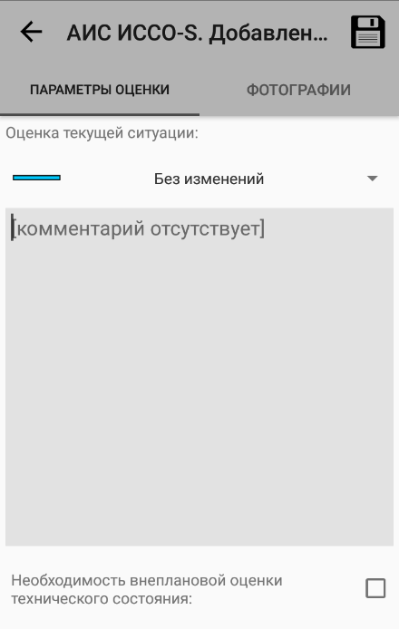
Вкладка «Параметры оценки» | Вкладка «Фотографии»

Режим «Параметры оценки»
Вкладка «Параметры оценки» предназначена для внесения собственно основных параметров оценки текущей ситуации. Для описания текущей ситуации следует:
- Выбрать нужное значение оценки текущей ситуации из соответствующего выпадающего списка;
- В случае выбора варианта «Улучшение» указать степень улучшения, сдвигая соответствующий ползунок вправо
- Ввести текстовый комментарий по описанию ситуации в соответствующее поле (при необходимости);
- При выявленной необходимости проведения внеплановой оценки технического состояния сооружения, установить флажок в позицию «Необходимость внеплановой оценки технического состояния»;
- При необходимости добавить фотоиллюстрации перейти на вкладку «Фотографии» и произвести соответствующие действия;
- Нажать кнопку «Сохранить» .
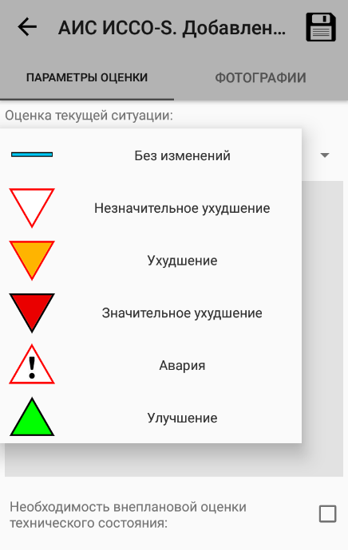 | 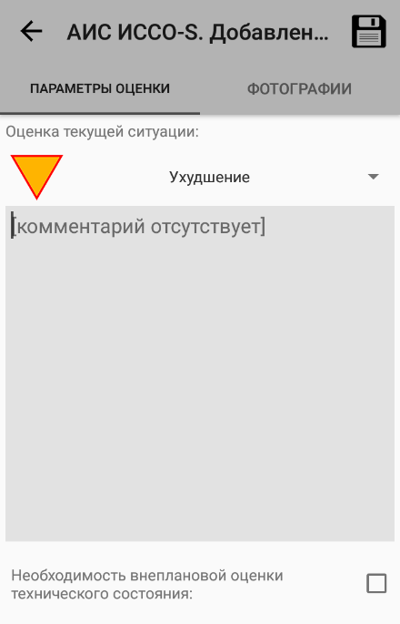 | 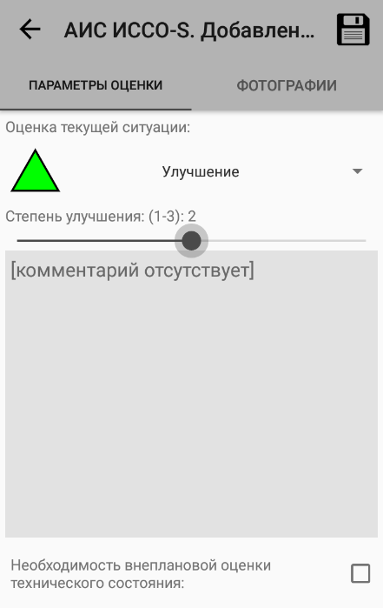
Выбор оценки | Экран с выбранной оценкой | Экран с выбранной оценкой “Улучшение»
Указанные параметры оценки текущей ситуации будут сохранены. При этом автоматически фиксируются географическое положение пользователя и время создания оценки.

Режим «Фотографии»
Вкладка «Фотографии» предназначена для добавления фотоматериалов, иллюстрирующих данную ситуацию. Приложение позволяет добавлять несколько фотографий с комментариями на каждую запись об оценке текущей ситуации. Наличие комментария к каждой фотографии является обязательным условием сохранения записи с оценкой ситуации. Каждую фотографию можно посмотреть в полном размере, нажав на кнопку , а также удалить, нажав на кнопку . Добавление фотографий не является обязательным условием для создания оценки.
Для добавления фотографии следует:
- Нажать на кнопку «Добавить фотографию» . Запустится стандартное приложение формирования фотографий используемого устройства;
- Сфотографировать объект;
- Добавить комментарий к полученной фотографии.

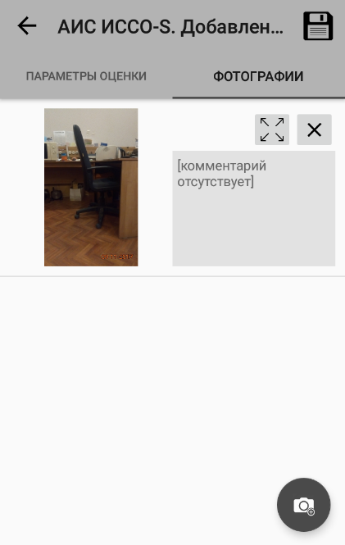 | 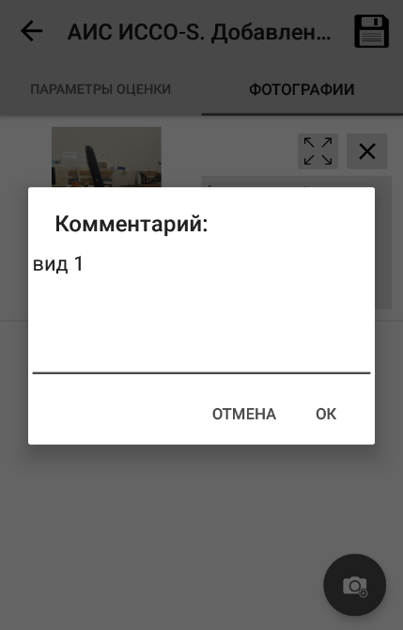 | 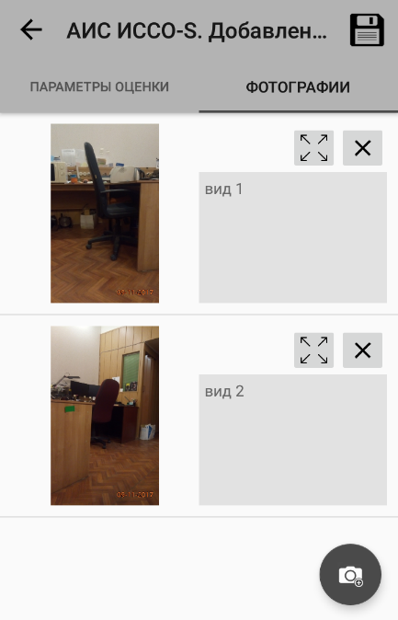
Добавление фотографий

Режим редактирование оценки текущей ситуации
В случае ошибочного внесения параметров оценки текущей ситуации, они могут быть откорректированы.
Редактирование оценки текущей ситуации допускается вплоть до того момента, пока эта оценка не была синхронизирована с сервером. Зафиксированное ранее географическое положение пользователя и время создания оценки не меняются при ее редактировании, поэтому пребывание пользователя в непосредственной близости от сооружения не требуется.
Для редактирования оценки текущей ситуации необходимо найти и выбрать сооружение в доступном списке. В перечне отображаемых оценок ситуации выбрать запись, нажав на нее. Аналогично операциям, используемым при вводе новой оценки, можно изменить следующие параметры:
- Оценка ситуации;
- Значение степени улучшения (при необходимости);
- Необходимость внеплановой ОТС;
- Комментарий к оценке ситуации, комментарий к фотографиям.
Для сохранения изменений, необходимо нажать кнопку «Сохранить», обозначенную иконкой .

Настройка прав доступа к мобильному приложению

Общие сведения
Управление доступом к мобильному приложению осуществляется через портал АИС ИССО по адресу http://aisisso.ru.
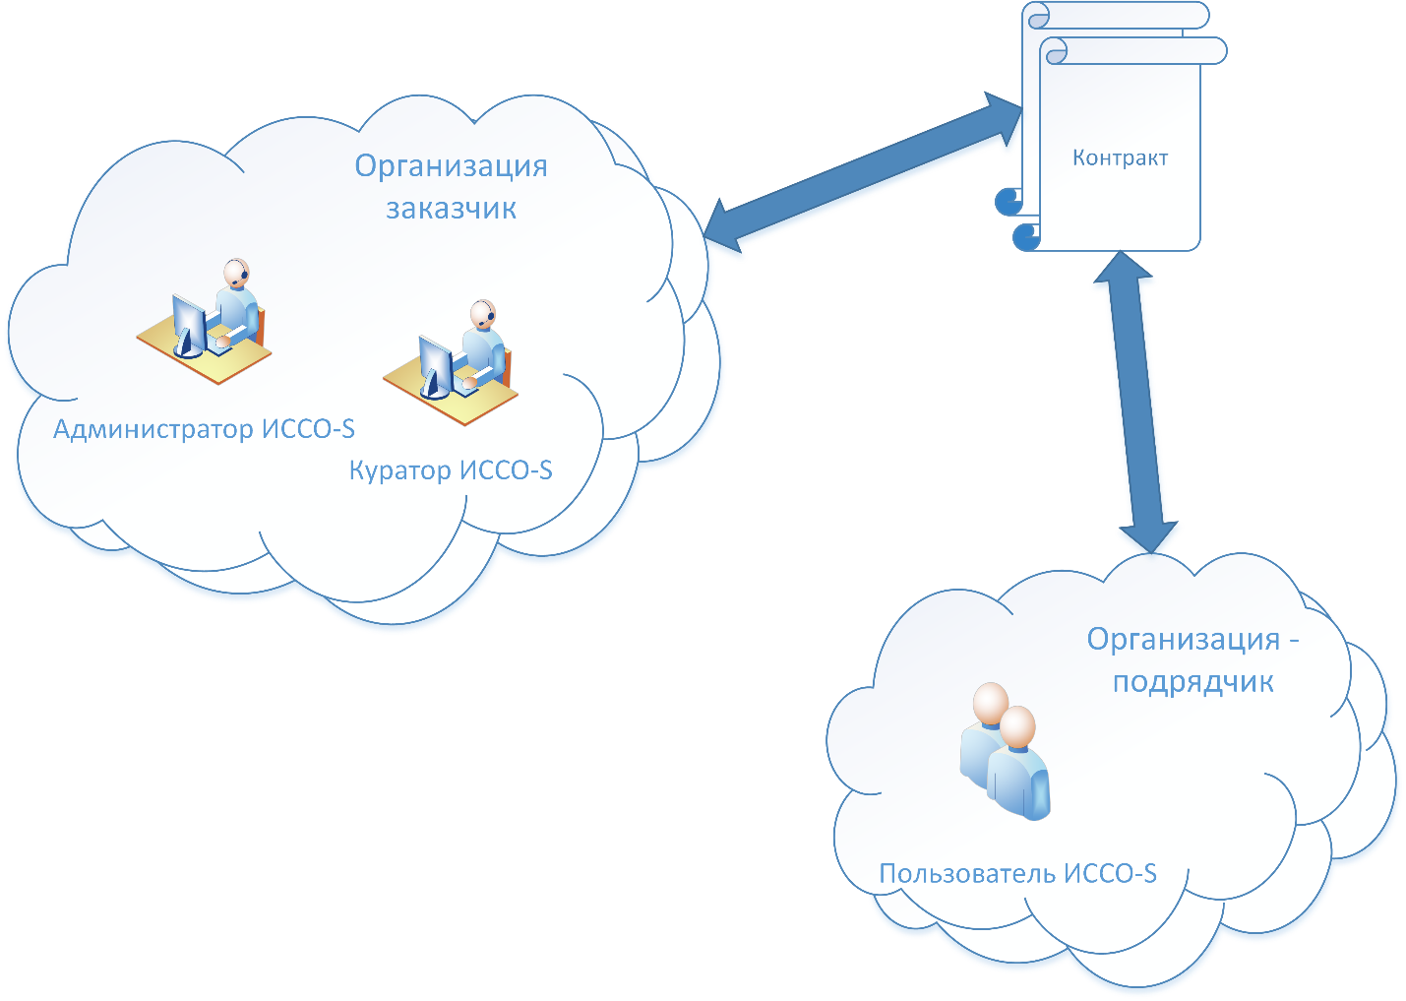
В рабочем цикле приложения задействованы следующие сущности:
- Организация-заказчик (далее заказчик). Организация, имеющая в своем распоряжении установленную систему АИС ИССО-Н и доступ на портал системы. Заказчик на контрактной основе привлекает иные организации к выполнению работ по формированию оценки текущей ситуации
  - Администратор ИССО-S (далее администратор). Сотрудник заказчика, зарегистрированный на портале АИС ИССО и обладающий правами для настройки прав доступа к мобильному приложению
  - Куратор ИССО-S (далее куратор). Сотрудник заказчика, зарегистрированный на портале АИС ИССО, обеспечивающий контроль за выполнением работ подрядной организацией.
- Организация – подрядчик (далее подрядчик). Организация, в распоряжении которой нет установленной системы АИС ИССО-Н. Организация включена в соответствующий каталог базе данных АИС ИССО-Н. Организация на контрактной основе обязуется выполнять работы по формированию оценки ситуации.
  - Пользователь ИССО-S (далее пользователь). Сотрудник подрядчика, выполняющий осмотр сооружений и формирование оценки текущей ситуации. Не имеет возможности входа на портал АИС ИССО. Для выполнения работ сотрудники используют мобильное приложение и регистрационные данные, переданные заказчиком. При регистрации такого пользователя в системе он описывается следующими данными:
    - имя
    - фамилия
    - принадлежность к подрядчику
    - контактный телефон и E-mail
    - уникальный логин и пароль
- Контракт. Сущность, зарегистрированная на портале, обеспечивающая возможность подключения «Пользователей ИССО-S» для выполнения работ по оценке ситуации. При регистрации контракта в системе он описывается следующими параметрами:
  - номер
  - дата начала и окончания действия
  - заказчик
  - подрядчик
  - список контролируемых сооружений
  - куратор

Общий порядок настройки доступа
- При необходимости зарегистрировать на портале всех пользователей заказчика, участвующих в рабочем цикле приложения ИССО-S. Порядок регистрации пользователей на портале в данной инструкции не рассматривается.
- Проверить наличие подрядчика в каталоге организаций системы АИС ИССО-Н. Если подрядчик отсутствует – подать заявку на его создание стандартным образом и дождаться выполнения этой заявки.
- Создать на портале контракт на выполнение работ по оценке текущей ситуации, указав все необходимые параметры
- Для каждого подрядчика сформировать перечень пользователей, имеющих доступ к мобильному приложению ИССО-S

Создание нового контракта
Для создания нового контракта необходимо выполнить следующие операции:
- Войти на портал с использованием учетной записи администратора ИССО-S;
- Перейти в личный кабинет, щелкнув по ссылке «Личный кабинет [имя пользователя]» расположенной в правом верхнем углу страницы;
- В главном меню раздела портала выбрать пункт «Мои контракты»;
Раздел «Мои контракты» личного кабинета пользователя отражает все контракты, курируемые системой АИС ИССО, связанные с заказчиком. Вид личного кабинета в режиме просмотра контрактов показан на следующем рисунке:
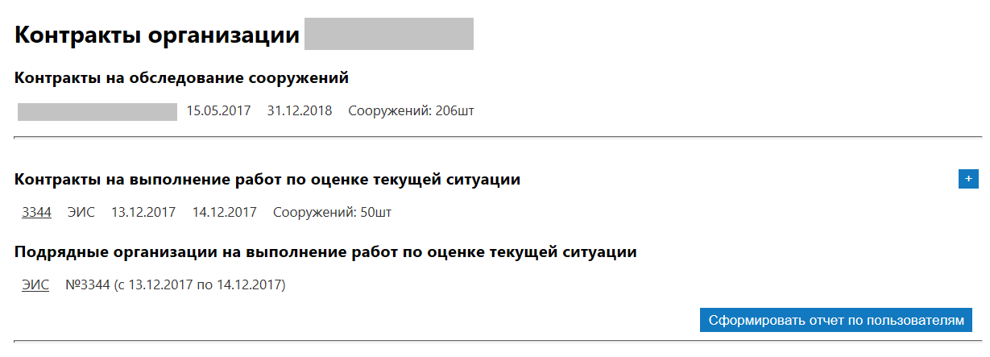
Форма имеет следующие основные разделы:
- «Контракты на выполнение работ по оценке текущей ситуации». Раздел отображает перечень контрактов (действующих или завершенных), заключенных с подрядчиками с целью формирования записей об оценке текущей ситуации на искусственных сооружениях.
- «Подрядные организации на выполнение работ по оценке текущей ситуации». Раздел содержит информацию обо всех организациях, задействованных в «Контрактах» на выполнение работ по оценке текущей ситуации.
- Добавить новый контракт, нажав кнопку , расположенную напротив заголовка «Контракты на выполнение работ по оценке текущей ситуации»;
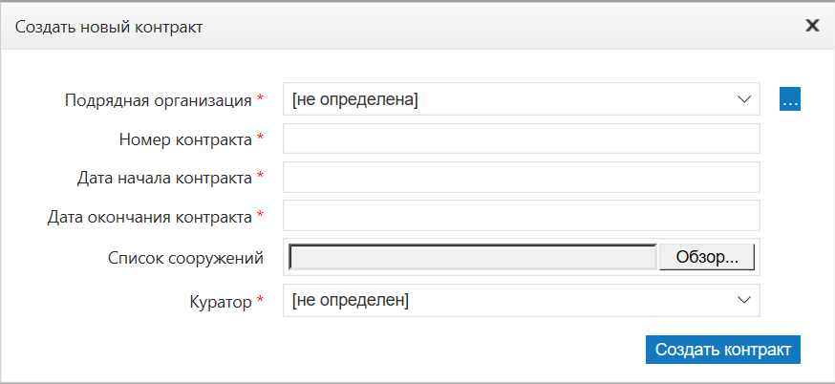
При заполнении формы обратить внимание на следующие моменты:
- «Подрядная организация». Заполняется выбором из выпадающего списка или с использованием каталога организаций, доступного по нажатию на кнопку , расположенную справа от элемента. Если требуемая организации в списке отсутствует – необходимо подать заявку на создание новой организации с использованием стандартных средств портала АИС ИССО.
- «Номер контракта» - номер или название контракта с подрядчиком.
- «Дата начала контракта» и «дата окончания контракта» - даты соответственно начала и окончания действия контракта с подрядчиком. Доступ пользователей подрядчика к работе с мобильным приложением будет разрешен в пределах этих дат.
- «Список сооружений» - список в формате «Рабочего списка» настольной версии системы куда включены сооружения, для которых пользователи подрядной организации будут вносить сведения об оценке ситуации.
- «Куратор». Значение поля указывается выбором из выпадающего списка. Выпадающий список содержит перечень всех пользователей портала зарегистрированных для организации текущего пользователя.

Формирование перечня пользователей ИССО-S
Для формирования перечня пользователей подрядчика необходимо:
- Выбрать название организации в списке «Подрядные организации на выполнение работ по оценке текущей ситуации»;
- Нажать кнопку «Добавить пользователя» для добавления нового пользователя:

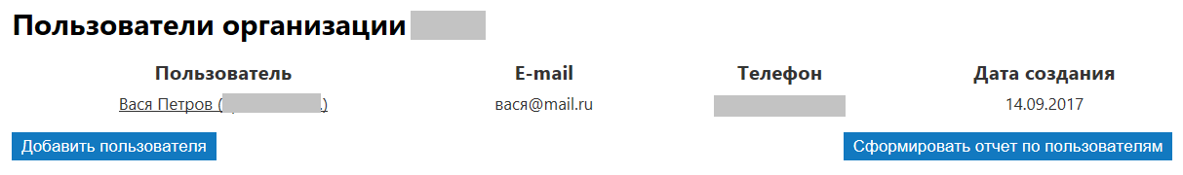
- Указать параметры пользователя, в следующем объеме:
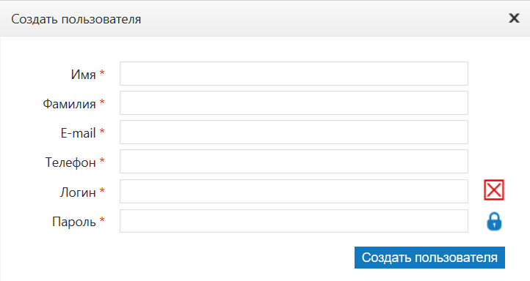
- Имя пользователя
- Фамилия пользователя
- Адес электронной почты E-mail
- Телефон
- Логин. При вводе логина пользователя автоматически выполняется проверка наличия в базе данных такого же логина. Если логин уже имеется в базе данных – справа отображается иконка . В противном случае отражается иконка , означающая, что текущее имя пользователя свободно.
- Пароль. Для автоматической генерации пароля можно нажать кнопку или ввести пароль самостоятельно.
- Нажать кнопку «Создать пользователя».

Формирование отчетного документа со списком пользователей ИССО-S
Для формирования документа с перечнем пользователей и их паролями для последующей передачи подрядчику необходимо нажать кнопку «Сформировать отчет по пользователям». Будет сформирован отчет следующего вида:
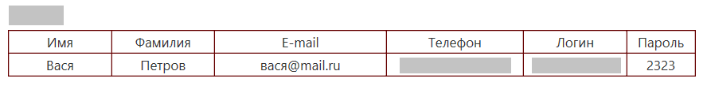
На каждую организацию формируется отдельная таблица, содержащая полный перечень зарегистрированных в ней пользователей. Список пользователей организации сохраняется и после завершения сроков действия связанных с ней контрактов, но пользователи перестают получать доступ к мобильному приложению. При появлении нового действующего контракта, связанного с подрядчиком, пользователи организации автоматически получают доступ к мобильному приложению.

Стационарная часть Модуля

Назначение стационарной части Модуля
Стационарная часть модуля предназначена для хранения, отображения и анализа сведений о фиксируемых ситуациях на сооружении при проведении его регулярных и периодических осмотров. Набор зафиксированных сведений о ситуации на сооружении в привязке к конкретной дате отображается в форме «Оценка ситуации» и в группе параметров «Оценка текущей ситуации» клиентского приложения АИС ИССО-Н.

Форма «Оценка ситуации»
Форма «Оценка ситуации» предназначена для отображения произвольного (настраиваемого) списка сооружений, включающего в составе прочей информации о каждом сооружении дополнительный набор сведений, характеризующих зафиксированную на крайнюю дату для конкретного объекта оценку ситуации.
Запуск формы «Оценка ситуации» инициируется одноименной командной кнопкой с изображением иконки на вкладке «Главная». Форма «Оценка ситуации» по своей структуре, содержимому и общему функционалу в целом аналогична форме «Список сооружений» со всеми характерными для этой формы элементами управления.
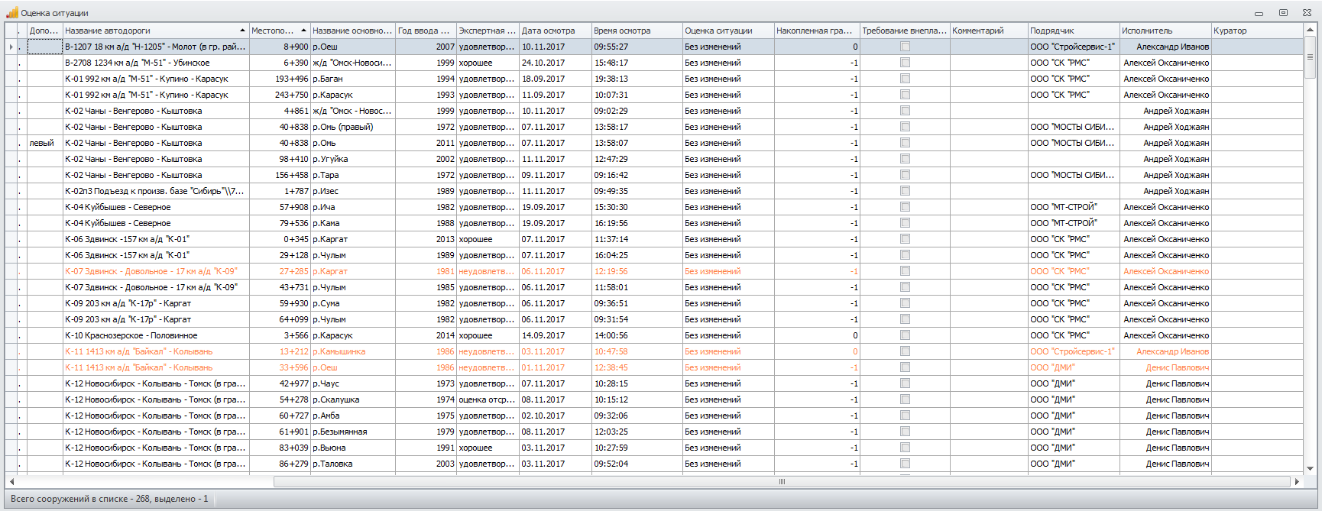
Для каждого сооружения, отображаемого в форме, помимо набора идентифицирующих его сведений, выводятся значения следующих дополнительных параметров:
- «Дата осмотра» - дата внесения оценки ситуации пользователем мобильного приложения ИССО-S.
- «Время осмотра» - время внесения оценки ситуации пользователем мобильного приложения ИССО-S.
- «Оценка ситуации» - значение оценки текущей ситуации, внесенное пользователем мобильного приложения ИССО-S.
- «Накопленная градация» - значение суммарной накопленной градации, характеризующей условный количественный уровень изменения оценки ситуации на сооружении с момента присвоения сооружению крайней (текущей) оценки технического состояния.
- «Требование внеплановой оценки ТС» - признак, фиксирующий мнение пользователя мобильного приложения ИССО-S о необходимости привлечения квалифицированных экспертов в области обследования ИССО в целях дополнительного уточнения сложившейся на сооружении ситуации и проведения оценки технического состояния сооружения.
- «Комментарий» - текстовое описание, которое было (могло быть) добавлено к оценке текущей ситуации пользователем мобильного приложения ИССО-S.
- «Подрядчик» - подрядная организация, ответственная за проведение регулярного осмотра и назначение оценки текущей ситуации.
- «Исполнитель» - ФИО специалиста подрядной организации (пользователя мобильного приложения ИССО-S), внесшего значение оценки текущей ситуации.
- «Куратор» - ФИО куратора, контролирующего от лица заказчика в данный временной период выполнение подрядчиком контрактных обязательств по назначению оценки ситуации при проведении осмотров.
Для просмотра фотографий, иллюстрирующих особенности текущей оценки ситуации для выделенного в списке сооружения, следует запустить специальную форму. Запуск формы просмотра таких фотоиллюстраций инициируется расположенной на ленте вкладок командной кнопкой с иконкой
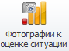.

Группа параметров «Оценка текущей ситуации»
Группа параметров «Оценка текущей ситуации» отображается элементом древовидной структуры основной формы редактирования данных, и является дочерней по отношению к группе параметров «Общие данные».
В индивидуальной форме отображения данной группы параметров представлены все когда-либо созданные записи по оценке текущей ситуации для сооружения. Записи упорядочены по дате их создания. Набор параметров идентичен перечню дополнительных параметров, отображаемых в форме «Оценка ситуации», и дополнен для каждой записи следующими сведениями об оценке технического состояния сооружения на соответствующий период:
- Дата назначения оценки технического состояния;
- Экспертное значение оценки технического состояния;
- Название организации, ответственной за назначенную оценку технического состояния.
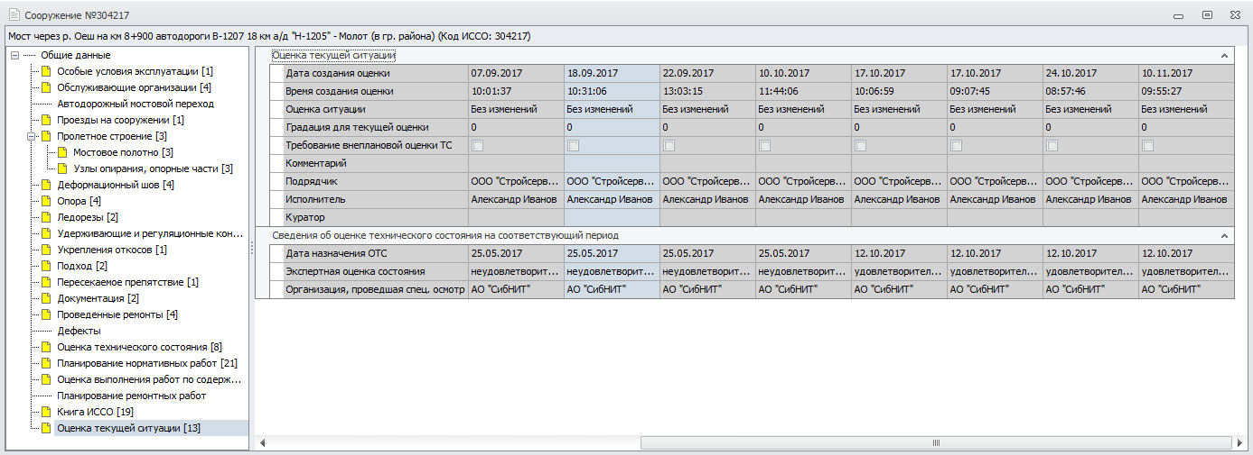
Вид формы с вертикальной ориентацией табличного представления данных
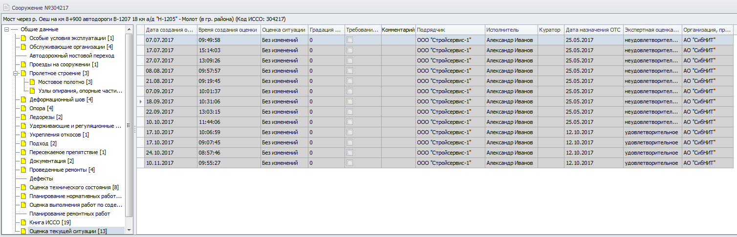
Вид формы с горизонтальной ориентацией табличного представления данных
Особенностью функционирования формы является блокирование возможности редактирования каких-либо отображаемых сведений, возможен только их просмотр. Отображаемые сведения поступают в базу данных из мобильного приложения ИССО-S.
Для просмотра фотографий, иллюстрирующих особенности оценки ситуации для выделенной записи за определенную дату, следует запустить специальную форму. Запуск формы просмотра таких фотоиллюстраций инициируется расположенной на ленте вкладок командной кнопкой с иконкой
.

